MODULE PEDAGOGIQUE

**7**



**La Rotonde  
Centre de Culture Scientifique Technique et Industrielle de l’École des Mines de Saint-Étienne**

158 Cours Fauriel - CS 62362 - 42023 Saint-Étienne cedex 2

www.ccsti-larotonde.com

Agir sur les matériaux

Cycle 1, PS

**Le contexte de mise en place**

Depuis 2006, La Rotonde de l’Ecole des Mines de Saint-Etienne collabore avec *La Main à la Pâte*, la direction des services départementaux de l’éducation nationale de la Loire et les autorités locales pour mettre en œuvre un **dispositif d’accompagnement et de formation des enseignants de la Loire dans le domaine des sciences.**

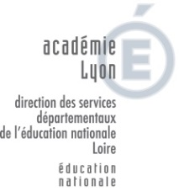

En 2013, une convention a été signée pour faire suite à ces deux projets, créant ***Le Centre Pilote La Main à la Pâte Saint-Etienne Loire.***

La Rotonde et l’éducation nationale continuent ainsi d’accompagner les enseignants en science grâce notamment à un dispositif de prêt de matériel et de modules, accompagné par de la formation.

Ce dispositif est déployé pour une durée de 3 ans dans différents réseaux d’écoles du département.

Cette action phare a été développée dans un premier temps dans le cadre du projet ***Pollen***, reconnu comme programme de référence dans le rapport Rocard sur l’enseignement des sciences. Elle a été poursuivie à partir de 2010 avec le projet ***Fibonacci*** qui a rassemblé 37 villes issues de 24 pays membres de l’Union Européenne.

**Sommaire**

* Le contexte ………………………………………………………….. **p.2**
* Les sciences en maternelle ……………………………………… **p.4**
* Le module dans les grandes lignes ……………………………. **p.5**
* Le déroulé du module.…………………………………………….. **p.6**
* Exemples d’objets fabriqués……. ……………………………… **p. 11**
* Pistes d’évaluation ………………... ……………………………… **p. 12**
* Documentation adulte …………… ……………………………… **p. 13**

**.**

**Appuis pour les sciences en maternelle**

« En maternelle, […] les activités doivent être conçues à partir de l’implication de chacun des enfants et non exclusivement à partir de contenus disciplinaires qui leur seraient extérieurs. Les savoirs et méthodes scientifiques et techniques doivent être considérés comme des repères qui orientent le travail des enseignants plutôt que comme des contenus à transmettre aux élèves de façon systématique.

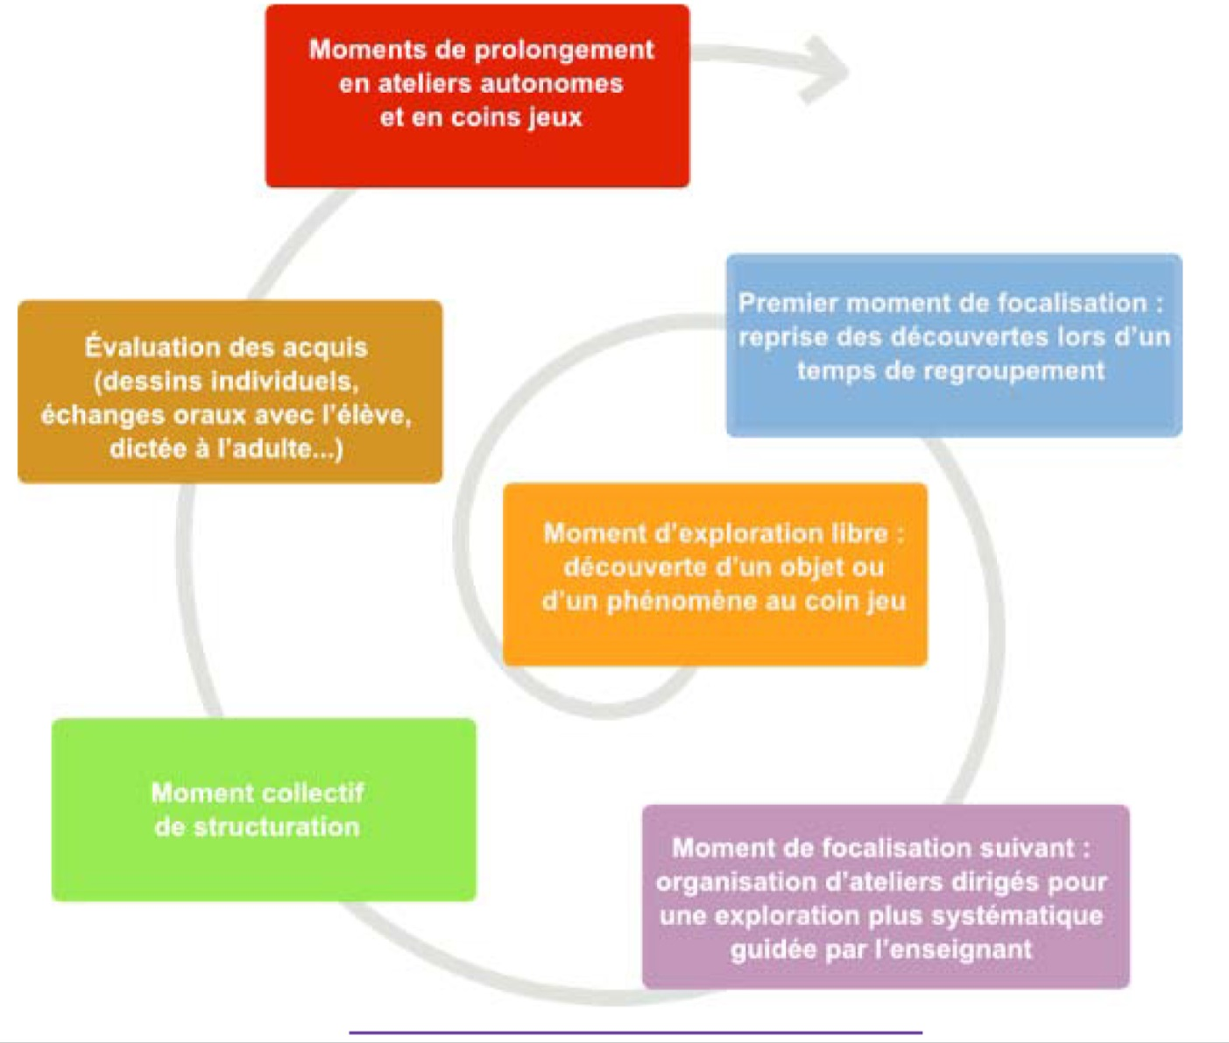

Le choix de titre retenu dans cette partie des nouveaux programmes - “Explorer le monde” - n’est pas anodin. “Explorer” est un verbe d’action qui sous-entend une action effective de chaque enfant. Si l’on file la métaphore du voyage, cette exploration suppose la rencontre avec un monde inconnu. Le voyage comporte nécessairement une part d’incertitude pour les enfants mais aussi pour leur enseignant.

L’enseignant, qui a conçu l’itinéraire en préparant les parcours d’apprentissage, peut toujours craindre de perdre un «voyageur» en route. Les travaux de recherche établissent que, quelle que soit la qualité de la préparation, il subsiste toujours des imprévus en cours de route. L’enseignant sera parfois conduit à improviser. Cette improvisation - qui est une forme indispensable d’adaptation à une situation inattendue - suppose qu’il puisse s’appuyer sur un éventail de pratiques possibles (vécues par lui-même ou par d’autres enseignants) et sur une certaine connaissance des écueils à éviter. »

*Eduscol :* [*http://cache.media.eduscol.education.fr/file/Explorer/45/5/Ress_c1_Explorer_orientation_456455.pdf*](http://cache.media.eduscol.education.fr/file/Explorer/45/5/Ress_c1_Explorer_orientation_456455.pdf)

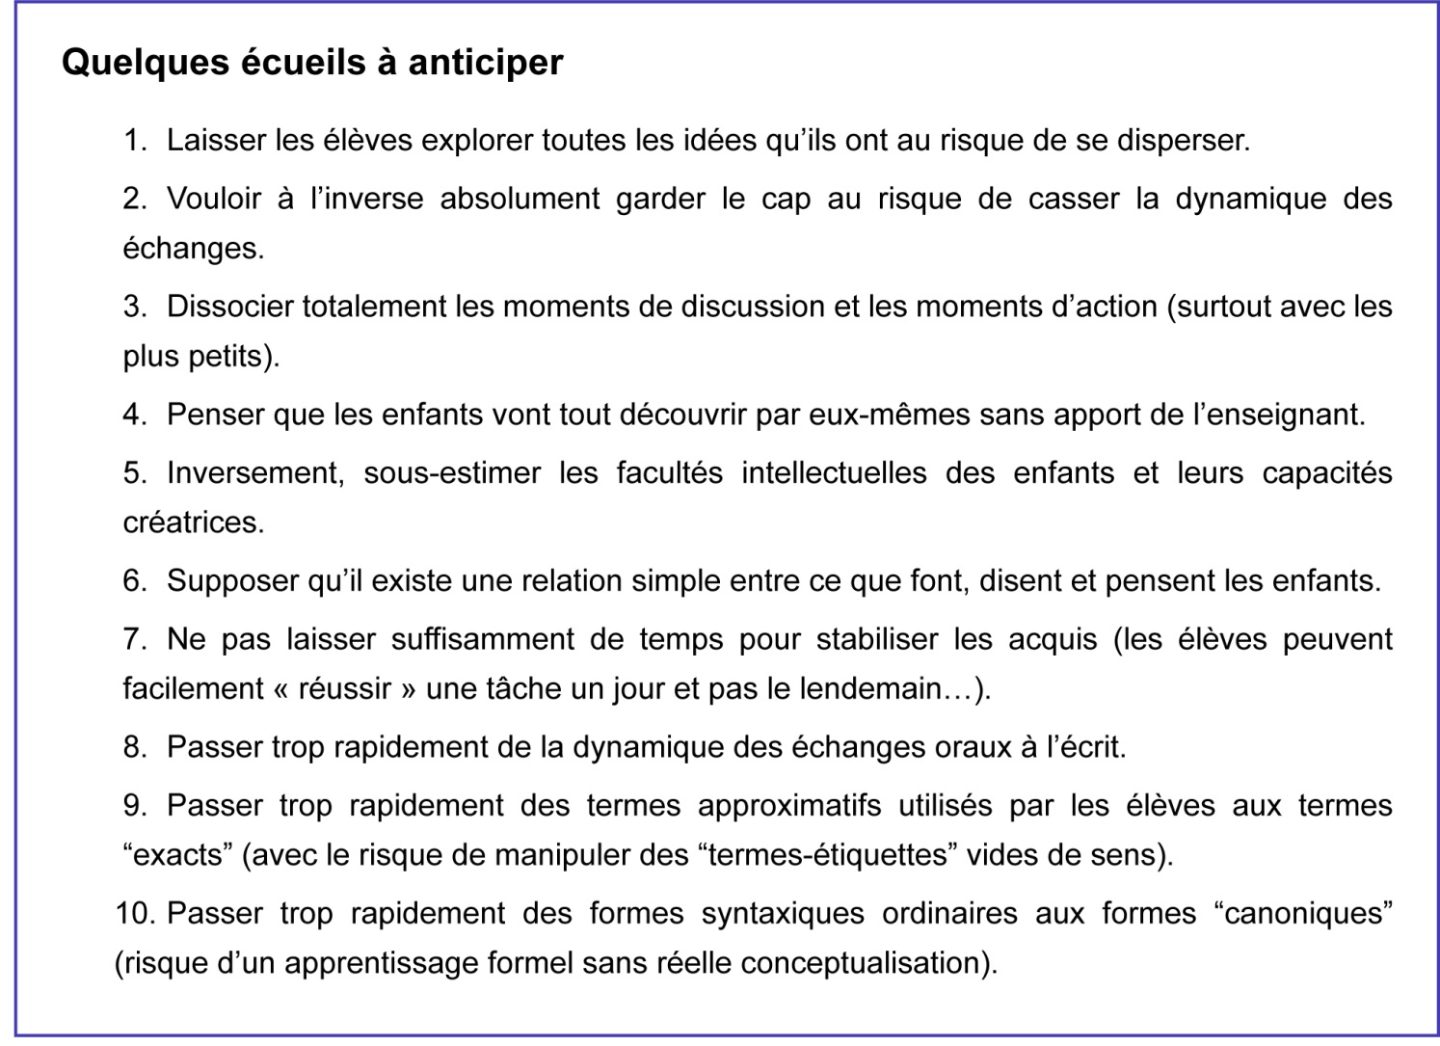

**Le module dans les grandes lignes**

**Auteur**

**Centre Pilote *La Main à la Pâte S*aint-Etienne Loire**

**Résumé**

Ce module permet aux élèves de PS d’approcher la notion de matière en travaillant sur des matériaux aux propriétés différentes. C’est également l’occasion de manipuler différents objets en observant leurs effets.

Certains matériaux sont mis à disposition dans la malle mais la richesse des séances dépend de la variété de ces matériaux, qui peuvent être collectés auprès des élèves, dans la cour, en classe… Les élèves travaillent ainsi autour des propriétés de la pâte à modeler, du papier, carton, tissu, bois, aluminium, pierre, etc.

Il est également possible de ne travailler qu’avec un seul matériau, décliné en différentes catégories (papier absorbant, papier de soie, papier cartonné, papier épais, papier peint, papier journal, papier gauffré, papier cadeau, etc.

|  |  |
| --- | --- |
| 1. Exploration libre et tri | Découvrir les matériaux, introduire du vocabulaire, trier en fonction des propriétés des matériaux |
| 2. Découper, modeler | Mener une action sur les différents matériaux. Utiliser des outils pour les couper, modeler, etc. |
| 3. Percer, trouer, assembler | Travailler les matériaux entre eux, utiliser des outils pour trouer et assembler |
| 4. Fabrication | Réutiliser les gestes pour construire un objet |

**Instructions**

« Explorer la matière»

« *Une première appréhension du concept de matière est favorisée par l’action directe sur les matériaux dès la petite section*.»

« Utiliser, fabriquer, manipuler des objets»

«  *L’utilisation d’instruments, d’objets variés, d’outils conduit les enfants à développer une série d’habiletés, à manipuler et à découvrir leurs usages.*»

BO Mars 2015

1. Exploration libre et tri d’objets

|  |  |  |  |
| --- | --- | --- | --- |
| **Etapes** | **Déroulement** | | **Conditions** |
| **Exploration**  **et familiarisation avec les matériaux** | **L’enseignant.e** | **Les élèves** | Coin Science |
| … met à disposition plusieurs objets de plusieurs matériaux différents, en accès libre ( pâte à modeler, sable, bois, carton, plastique, métal, tissu, papier, etc)  … observe ses élèves, verbalise certains gestes | … font l’expérience de manipuler la matière avec les mains (aplatir la pâte à modeler, transporter du sable, déchirer du carton…) |
| **Focalisation – tri selon des propriétés** | … propose aux élèves de trier les différents matériaux, en choisissant un critère (ex. : la taille).  … selon les matériaux choisit, de nombreux critères peuvent être proposés ensuite (la transparence, la fragilité, la couleur, la perméabilité, la présence ou non de cet objet dans la classe habituellement, l’odeur, la texture, la dureté, la sonorité, l’élasticité…) | … se mettent d’accord sur le tri des objets et peuvent ensuite proposer eux-mêmes des critères | En petits groupes |
| **Focalisation – reconnaissance des matériaux** | … présente de nouveaux les objets un à un aux élèves : *Quelle est cette matière ? D’où vient cette matière ? Y a-t-il dans la classe d’autres objets qui sont de la même matière ?* | … nomment les matériaux qu’ils connaissent et font le lien avec les objets de la vie quotidienne pour certains d’entre eux.  … certains sont capables de reconnaître l’origine de l’objet (la cuillère est en bois, le bois vient des arbres) | En petits groupes |
| **Jeu de reconnaissance** | … demande aux élèves de trouver un objet réunissant différentes propriétés (ex : un objet en bois, petit et coloré / un objet élastique et transparent…) | … cherchent des objets correspondants dans la classe | Regroupement |

2. Découper, modeler les matériaux

|  |  |  |  |
| --- | --- | --- | --- |
| **Etapes** | **Déroulement** | | **Conditions** |
|  | **L’enseignant.e** | **Les élèves** |  |
| **Focalisation – Modeler un matériau** | … présente des formes simples aux élèves (un rond, une boule, un baton) : *Comment faire prendre cette forme aux différents matériaux ?*  *…* encourage les élèves à verbaliser leurs actions | … essayent de modeler les différents matériaux en utilisant différentes techniques. Ils adaptent leurs gestes et leurs outils aux matériaux (froisser le papier, empiler les morceaux de carton, modeler la pâte à modeler, etc). | En petits groupes |
| … interroge les élèves : *Quels objets peuvent être contenus dans un gobelet ?* | … rassemblent les objets les plus petits, les matériaux qu’ils peuvent froisser, plier, modeler (papier, carton, tissu, pâte à modeler, etc) pour les faire rentrer dans le gobelet  … verbalisent leurs actions *: si je fais une boule avec la pâte à modeler elle rentre dans le gobelet*  … certains objets sont trop gros et trop rigides : ils ne rentrent pas | En petits groupes |
| **Focalisation – Couper un matériau** | … questionne les élèves sur les matériaux qui ne rentrent pas dans le gobelet : *Peut-on les couper en deux pour les faire rentrer? avec quel outil ?*  … questionne de nouveau les élèves : *Quels sont les matériaux que l’on peut couper à la main ? avec des ciseaux ? avec un couteau ?* | … proposent d’utiliser certains outils (des ciseaux, un couteau) pour couper les plus durs.  Certains objets peuvent donc rentrer et d’autres ne peuvent pas être coupés aves les outils de l’école.  … testent différents outils sur différents matériaux. Certains peuvent être coupés à la main et non aux ciseaux (les branches de bois…), pour d’autres c’est l’inverse | En petits groupes |
| **Traces écrites** | … réalise une affiche et des photos à partir des conclusions tirées | … gardent une trace écrite dans leur carnet de science | Regroupement |

3. Percer, trouer, assembler des matériaux

|  |  |  |  |
| --- | --- | --- | --- |
| **Etapes** | **Déroulement** | | **Conditions** |
|  | **L’enseignant.e** | **Les élèves** |  |
| **Focalisation – percer un matériau** | … propose aux élèves un nouveau défi : faire un trou dans les matériaux  … fait verbaliser les élèves sur leurs actions : *Comment fais-tu pour faire un trou dans l’aluminium ?*  *Quel outil as-tu utilisé ?*  … présente aux élèves d’autres outils (perforatrice, vrille) pour tester les matériaux les plus durs | … réalisent cette action sur les matériaux qu’ils peuvent trouer à la main, utilisent des objets pour d’autres (crayons, ciseaux, etc). Certains matériaux ne semblent pas possible à trouer (plastique, bois, métal, verre)  … manipulent des outils pour percer et les testent sur différents matériaux  … testent des objets (ciseaux, perforatrice…), comparent les résultats de leurs actions | En petits groupes |
| **Focalisation – assembler des matériaux** | … propose à présent de reboucher le trou avec le même matériau: *Comment peut-on faire ?*  … montre aux élèves des objets de la vie quotidienne pour attirer leur attention sur la façon dont ils sont assemblés (des pointes sur une armoire en bois, des points de couture sur les vêtements, etc) | … peuvent facilement boucher le trou pour la pâte à modeler.  … utilisent des outils pour d’autres matériaux (la colle pour le papier et le carton, le scotch, …). | En petits groupes |

4. Fabrication d’un objet à partir de différents matériaux

En fonction des projets menés par la classe, ou des modules travaillés précédemment, différents types d’objets peuvent être réalisés :

* marionnette
* bateau
* instrument de musique type maracas, tap-tap
* mobile

Pour la fabrication, demander aux élèves de rapporter différents matériaux, qui peuvent être issus du recyclage (tube de sopalin, bouchon en plastique, filets de légumes, sac en plastique, etc.)

|  |  |  |  |
| --- | --- | --- | --- |
| **Etapes** | **Déroulement** | | **Conditions** |
|  | **L’enseignant.e** | **Les élèves** |  |
| **Préparation du projet** | … propose aux élèves de construire un objet, qui pourra être ramené à la maison.  … fait schématiser les élèves sur l’objet qu’ils souhaitent réaliser. Les fait s’exprimer : *quels sont les matériaux nécessaires ? comment pourra-ton les assembler ?*  … liste les matériaux nécessaires avec les élèves | … peuvent chercher des exemples de réalisation sur internet  … font un schéma dans leur carnet de science, légendé par l’adulte.  … communiquent aux parents les objets qui devront être amenés en classe | Regroupement |
| **Réalisation du projet** | UNE FOIS LES OBJETS AMENES A L’ECOLE  … présente l’ensemble des éléments rassemblés aux élèves  … les fait verbaliser sur les actions possibles : *Avec quoi pourra-t-on les percer ? les assembler…*  *…* distribue le matériel nécessaire aux élèves et les accompagne dans leur réalisation | … nomment les objets, les matériaux  … fabriquent leur objet en utilisant les différents outils  … verbalisent leurs actions | En atelier de 5, 6 élèves |

|  |  |
| --- | --- |
|  | Poupées avec des cuillères en plastique: |
| fabriquer un bateau jouet |  |
| Epouvantail Square Clos Feuquières - (C) photo Kristophe Noël | ♫ ♬ &sung; ♩ Les maracas ♫ ♬ &sung; ♩: |

Exemples de bricolage réalisés à partir de matériaux de récupération de différentes matières

**Pistes d’évaluation**

|  |  |  |
| --- | --- | --- |
| L’enseignant observe que l’enfant commence à réussir ou réussit régulièrement à… | Contexte, circonstances, dispositifs, activités… | Pour les apprentissages suivants… |
| • découvrir et manipuler des matériaux existants ou fabriqués en classe (ex : pâte à sel, pâte à tarte…) ;  • identifier quelques matériaux et les différencier en grandes familles (les papiers, les cartons, les tissus, les pâtes…) ;  • trier, comparer des matériaux en fonction de caractéristiques physiques accessibles par les 5 sens (couleur, forme, taille, odeur, bruit, masse, texture, dureté) ou d’autres propriétés physiques (opaque, transparent, translucide ; attiré ou non par l’aimant ; perméable, imperméable…) ;  • classer des objets selon le matériau qui les compose (manipulation) selon une propriété commune (formes, goût, texture…), selon leurs usages… ;  • repérer des transformations de matériaux sous l’effet de la chaleur (sécher, durcir, fondre…), de l’eau (mouiller, dissoudre…), de l’air (déplacer, gonfler…), d’actions mécaniques avec des mains (froisser, plier…) et avec des outils (découper, percer…) ;  • agir de manière raisonnée sur un matériau, choisir le bon matériau en fonction d’un besoin, d’un effet attendu, d’un projet. | Situations d’exploration, de réinvestissement, d’entraînement à partir de matières (eau, air…) et matériaux naturels ou construits par l’homme.  Projets sur les « familles » d’objets à une même époque ou à travers différentes époques. Par exemple, avec :  • les outils et supports utilisés pour écrire ;  • les outils utilisés pour coller ;  • les outils utilisés pour découper ;  • les ustensiles de cuisine.  … | Utilisation, découverte, exploration de matières et matériaux. |

Ressource Eduscol : <http://eduscol.education.fr/cid97131/suivi-et-evaluation-a-l-ecole-maternelle.html>

**Documentation scientifique – niveau adulte**

*Source : 29 notions clés, les matériaux*

[*http://www.fondation-lamap.org/fr/page/20341/29-notions-clefs-les-materiaux*](http://www.fondation-lamap.org/fr/page/20341/29-notions-clefs-les-materiaux)

La matière qui nous entoure peut se présenter – suivant la température et/ou la pression – sous **trois formes** (on dit plutôt états) distinctes: les **solides** présentent une certaine dureté et conservent en général leur forme (le bois, une pierre, la glace…); les **liquides** se répandent dans le récipient qui leur est affecté et prennent la forme de celui-ci (l’eau, l’essence, l’huile…); les **gaz** sont le plus souvent invisibles, impalpables, mais ils se manifestent à nous par leurs effets (l’air, par le vent; le gaz carbonique, par ses bulles dans le champagne…).

Nous savons, au moins dans le cas de l’eau, que la matière est souvent **susceptible de passer d’un état à l’autre**: la glace, solide, fond à 0°C et devient de l’eau; celle-ci, liquide, bout à 100°C et devient de la vapeur d’eau, qui est un gaz. Dans ces trois formes, il s’agit toujours de la même matière, l’eau. Celle-ci est constituée d’une myriade de petits grains élémentaires, les **molécules**, toutes identiques, mais **disposées différemment** dans les trois cas précédents.

Le présent chapitre est consacré aux solides et plus particulièrement, parmi eux, à ceux qui jouent un rôle significatif dans l’évolution de nos civilisations et de nos sociétés, que l’on appelle souvent **les matériaux**. On retrouve là, pêle-mêle, des substances aussi différentes que le bois, le béton, le verre, l’acier, les roches… C’est dire qu’il n’est pas question de décrire ici l’ensemble des matériaux dans leur diversité.

## Description macroscopique

L’ordre choisi ici pour lister les plus notables des propriétés des matériaux correspond approximativement à celui où elles sont apparues à l’homme: l’âge de pierre, l’âge de la terre cuite, l’âge du bronze…

### La dureté

Les matériaux sont en général perçus comme durs. En fait, ils le sont plus ou moins, avec des différences très grandes de l’un à l’autre. Entre une pierre du bord du chemin et une réglette en plastique, l’enfant saura sans doute d’instinct faire le classement. Peut-être saura-t-il même imaginer comment le «prouver», c’est-à-dire réinventer le test de la rayure, test qui permet de classer deux matériaux entre eux, le plus dur étant celui qui raye l’autre et n’est pas rayé par lui.

### La fragilité

Certains matériaux se brisent à la moindre sollicitation : on les dit « fragiles », tandis que d’autres peuvent être manipulés tant et plus sans se casser. La fragilité, qui est souvent un inconvénient (bris des vitres, rupture de câbles…), a été utilisée positivement, pendant des centaines de millénaires, pour obtenir lors de la taille des silex des formes variées. Le silex est en effet un matériau qui, frappé, se casse sans se déformer. Il existe une certaine corrélation entre fragilité et dureté, les matériaux durs, comme les roches ou le verre, étant fréquemment fragiles.

On se méfiera ici d’une ambiguïté lexicale fréquente chez les enfants pour qui, au contraire, dureté s’opposerait à fragilité, les matériaux durs étant dans leur esprit ceux qui ne sont pas fragiles.

### Les transformations réversibles

Il est courant d’assister à des modifications, parfois profondes, de certains matériaux soumis à certaines conditions (ou contraintes). Si la transformation disparaît lorsque la contrainte disparaît, on dit qu’elle est « réversible ».

**L’élasticité**  
C’est un bon exemple de transformation réversible. Si l’on **exerce une force** sur un matériau, il tend à se déformer dans le sens de la force. Tant que celle-ci demeure relativement modérée, le matériau peut reprendre sa forme initiale, une fois la force supprimée. Vraie à l’évidence pour un «élastique» en caoutchouc, cette propriété est générale. On peut l’observer dans le cas d’une branche d’arbre (ou d’un tronc) qui «ploie» dans le vent, d’une tringle de rideau qui se courbe sous le poids du tissu…

**La fusion**

Comme la solidification d’un solide, la fusion constitue un autre exemple de transformation réversible. À une certaine température (appelée parfois point de fusion), un solide se transforme en liquide. Ici, on observe un **changement d’état** de la substance bien que sa nature chimique reste la même. D’autres propriétés sont également modifiées lors de cette transformation: le volume, parfois la couleur…

**La dilatation thermique**

Voilà un autre exemple de transformation réversible. En effet, si l’on chauffe un matériau, son **volume** (donc aussi sa longueur, et l’on parle alors de « dilatation linéaire ») tend très généralement à augmenter: on dit qu’il se dilate. Mais si on le refroidit et qu’on le ramène à sa température initiale, il reprend son volume (ou sa longueur) initial(e).

### Les transformations irréversibles

Ce sont celles qui affectent d’une manière définitive les propriétés des matériaux. Elles ne donnent donc pas lieu à un possible retour spontané à l’état initial. Nous en distinguerons trois, d’importance capitale pour l’utilisation pratique des matériaux.

**Les transformations thermiques**

Elles se produisent lorsque le matériau est soumis à un traitement thermique, généralement de haute température (on pensera à l’art du potier). Un bon exemple est la cuisson des argiles, qui transforme un matériau mou et plastique en un solide (la terre cuite) dur et généralement cassant.

Ce qui se produit sous l’effet de la température est une modification chimique de l’argile, due principalement à une perte de molécules d’eau incluses dans l’argile de départ. Cette modification peut aussi avoir lieu sous l’effet de la pression (éventuellement conjugué avec celui de la température).

**Les transformations mécaniques**

Elles ont fortement marqué l’histoire des civilisations (on pensera ici à l’art du forgeron). Après la taille du silex, après l’introduction de la poterie, la grande découverte, pour la mise en forme des matériaux, a été que l’on peut modifier la forme des métaux et des alliages métalliques, grâce à leur grande malléabilité, en exerçant sur eux des efforts mécaniques, autrement dit des forces (âge de bronze et âge de fer).

La plus ancienne, probablement, des méthodes utilisées est le martelage, qui consiste à frapper un métal avec une masse. Celui-ci se déforme alors (généralement sans se casser, contrairement au silex) au gré des coups reçus. La déformation est plus facile et plus sûre si l’on chauffe la pièce, ce que, traditionnellement, fait le forgeron. Actuellement, on ne compte plus le nombre de procédés industriels de mise en forme des métaux: par laminage entre deux rouleaux on en fait des plaques ou des tôles; par tréfilage au travers de filières (trous percés dans un matériau très dur) on en fait des fils; par emboutissage et étirage, on en fait des récipients (casseroles, canettes…), par forgeage, à l’aide de presses très puissantes, on donne une forme préétablie à un lingot (fabrication des roues de wagons…).  
On a remarqué très tôt que la déformation s’accompagnait généralement d’un durcissement du matériau. Ainsi, en frappant le métal, le forgeron lui donne la forme voulue, et dans le même temps lui confère plus de dureté, ou de rigidité: on dit alors de ce métal qu’il est « écroui ».

**Les transformations chimiques**

Chacun sait bien que la matière qui nous entoure se modifie d’«elle-même» au cours du temps: le fer rouille, l’argent noircit, les plastiques durcissent, le papier se fragilise, le bois pourrit… Beaucoup de ces altérations sont en fait dues à l’action (chimique) d’un agent extérieur (oxygène, eau, soufre…) qui, en contact avec le matériau, finit par pénétrer en lui et le modifier «à l’intérieur», parfois radicalement. Cette pénétration s’appelle la diffusion et le phénomène d’agression prend souvent (notamment dans le cas des métaux) le nom de corrosion.  
À titre d’exemple, du fer mis en présence d’oxygène (notamment celui de l’air) absorbe cet oxygène par diffusion et se transforme en un oxyde de fer, substance différente du fer par l’aspect (les oxydes de fer sont de couleur brun rougeâtre), par la tenue mécanique (ils sont friables et pulvérulents), par la conductibilité (ils sont à la fois mauvais conducteurs de la chaleur et isolants électriques) et, bien sûr, par la composition chimique (les principaux oxydes ayant les compositions FeO, Fe2O3 et Fe3O4).

### La conduction thermique

Si l’on verse de l’eau chaude dans un bol (ou dans un pot), la température de la paroi extérieure du bol s’échauffe progressivement et tend vers celle de l’eau. Nous sommes amenés à penser qu’une partie de la chaleur, incluse dans l’eau et fournie par elle, s’est propagée dans le matériau du bol de l’intérieur vers l’extérieur : le matériau a «conduit» de la chaleur: cette propriété s’appelle la conduction thermique. Elle se caractérise par une grandeur, la conductibilité thermique, très variable d’un matériau à un autre.

### La conduction électrique

C’est un fait d’expérience que l’électricité «passe» dans un métal ou dans un alliage, soumis à la « tension » (en volts) d’une pile ou d’une « prise » électrique, mais pas, par exemple, dans le bois. On dit que les métaux sont «conducteurs» et que les autres matériaux sont «isolants». Ces derniers comprennent de nombreuses substances, naturelles ou synthétiques, qui servent en particulier à isoler les circuits électriques ou les outils permettant d’y accéder en toute sécurité (bakélite, céramiques, porcelaine…).

**La conductivité électrique**

Comme dans le cas de la conduction thermique, les conducteurs se distinguent les uns des autres par la capacité plus ou moins grande qu’ils ont de laisser circuler le courant électrique : c’est la conductivité électrique dont l’inverse est la résistivité électrique. Il est remarquable que plus un métal est bon conducteur de l’électricité (conductivité électrique élevée), plus il est bon conducteur de la chaleur. Ainsi l’argent est, de tous les métaux, à la fois le meilleur conducteur de l’électricité et de la chaleur. à l’inverse, l’acier inox est un assez mauvais conducteur de l’électricité, mais aussi de la chaleur.

### Le magnétisme

Un courant électrique passant dans un fil modifie l’espace autour de ce fil : il y crée un «champ magnétique», phénomène invisible mais très réel. Lorsque les matériaux sont placés dans un champ magnétique, ils modifient souvent ce dernier. Ils tendent parfois à l’amplifier fortement. On dit dans ce cas qu’ils sont « ferromagnétiques », en raison du fait que le fer présente cette propriété. Parfois aussi, ayant été exposés à un champ magnétique, ces matériaux en conservent la mémoire, comme s’ils le «piégeaient» en eux-mêmes. Ils ont alors la capacité de créer, dans leur voisinage, un champ magnétique qui leur est propre, indépendant du courant électrique initial. Ce sont là des aimants permanents. Le lien entre courants électriques et magnétisme ouvre ce grand domaine de la physique qu’est l’électromagnétisme, où se sont illustrés, entre autres, Ampère et Maxwell.